﻿
РОССИЙСКАЯ ФЕДЕРАЦИЯ

АМУРСКАЯ ОБЛАСТЬ
ДУМА ЗАКРЫТОГО АДМИНИСТРАТИВНО-ТЕРРИТОРИАЛЬНОГО
ОБРАЗОВАНИЯ ЦИОЛКОВСКИЙ АМУРСКОЙ ОБЛАСТИ
(седьмой созыв)

РЕШЕНИЕ

от 31.10.2019 № 27

О гербе ЗАТО Циолковский

Принято Думой ЗАТО Циолковский 31.10.2019

Статья 1

- Утвердить герб ЗАТО Циолковский (Приложение №1, 2).
- Утвердить Положение о гербе ЗАТО Циолковский (Приложение № 3).

Статья 2

Настоящее Решение вступает в силу со дня его официального опубликования.

Глава ЗАТО Циолковский С.В. Левицкий

г. Циолковский
«31» октября 2019 г.
№ 27

Приложение № 1
к решению Думы ЗАТО Циолковский
от 31.10.2019 № 27

Цветное изображение
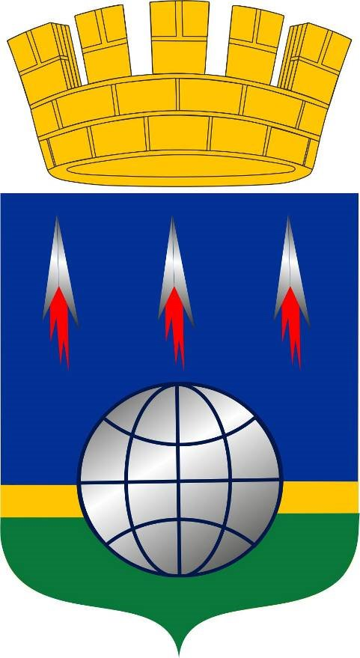
Приложение № 2
к решению Думы ЗАТО Циолковский
от 31.10.2019 № 27

Черно-белое изображение

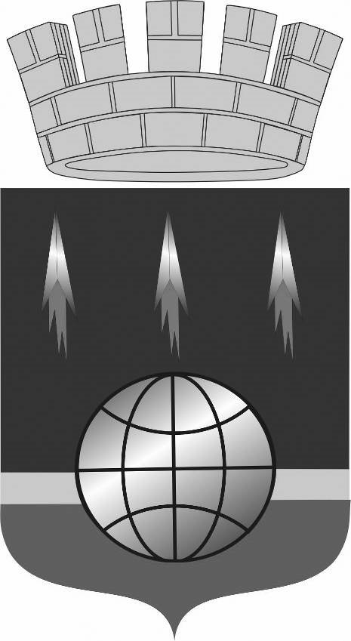

Приложение № 3
к решению Думы ЗАТО Циолковский
от 31.10.2019 № 27

Положение о гербе ЗАТО Циолковский

Настоящее Положение разработано в соответствии с Федеральным законом от 6 октября 2003 года № 131-ФЗ «Об общих принципах организации местного самоуправления в Российской Федерации» и устанавливает геральдическое описание герба ЗАТО Циолковский, порядок его воспроизведения и официального использования.
1. Общие положения
1.1. Герб ЗАТО Циолковский (далее – ГЕРБ) является официальным символом ЗАТО Циолковский.
1.2. Положение о ГЕРБЕ и рисунки ГЕРБА в многоцветном и одноцветном вариантах хранятся в музейном зале МАУ КДЦ «Восток» и доступны для ознакомления всем заинтересованным лицам.
1.3. ГЕРБ подлежит внесению в Государственный геральдический регистр Российской Федерации.
2. Описание ГЕРБА
2.1. Геральдическое описание ГЕРБА:
В лазоревом поле с зелёной, окаймлённой золотом, оконечностью поверх всего пониженный серебряный земной шар с условной лазоревой сеткой координат, выше которого в пояс - три серебряных наконечника стрел, у которых вместо втулок – червлёные пламена. Щит увенчан муниципальной короной установленного образца.
2.2. Толкование символики ГЕРБА:
Три серебряных наконечника стрел с червлеными пламенами вместо втулок символизируют градообразующую отрасль ЗАТО Циолковский — космонавтику, а также три этапа развития города: период, когда здесь была дислоцирована ракетная дивизия, период космодрома «Свободный» и период космодрома «Восточный». Кроме того, расположение трех одинаковых элементов в пояс характерно для геральдики Амурской области и символизирует принадлежность ЗАТО Циолковский к Амурской области.
Серебряный земной шар с условной лазоревой сеткой координат символизирует, что в ЗАТО Циолковский расположена космическая инфраструктура, посредством которой осваивается и исследуется космическое пространство.
Лазоревое поле символизирует небо, в которое отправляются летательные аппараты с космодрома.
Зеленая, окаймлённая золотом оконечность указывает на закрытый, военный статус города и символизирует воинские знаки различия.
Муниципальная корона установленного образца (золотая башенная о пяти зубцах) говорит о статусе ЗАТО Циолковский как городского округа.
Червлень – символ храбрости, мужества, решительности.
Зелень – символ надежды, изобилия.
Золото – символ богатства, справедливости, великодушия.
Серебро – символ благородства, откровенности.
3. Порядок воспроизведения ГЕРБА
3.1. Воспроизведение ГЕРБА, независимо от его размеров, техники исполнения и назначения, должно точно соответствовать геральдическому описанию, приведенному в п.п. 2.1. пункта 2 настоящего Положения. Воспроизведение ГЕРБА допускается в многоцветном и одноцветном вариантах.
3.2. Воспроизведение герба, независимо от назначения и случая использования, допускается с короной или без нее, в виде одного щита. Изображения герба как в виде одного щита, так и с короной, являются равнозначными, равноценными и равно приемлемыми во всех случаях официального использования.
3.3. Ответственность за искажение рисунка ГЕРБА, или изменение композиции или цветов, выходящее за пределы геральдически допустимого, несет исполнитель допущенных искажений или изменений.
4. Порядок официального использования ГЕРБА
4.1. ГЕРБ размещается:
- на фасадах зданий, в которых расположены органы местного самоуправления ЗАТО Циолковский;
- в залах заседаний органов местного самоуправления ЗАТО Циолковский;
- в рабочих кабинетах руководителей органов местного самоуправления ЗАТО Циолковский;
- на удостоверениях лиц, замещающих муниципальные должности, должности муниципальной службы в органах местного самоуправления ЗАТО Циолковский;
- на вывесках, бланках, печатях, штампах органов местного самоуправления ЗАТО Циолковский, структурных подразделений Администрации ЗАТО Циолковский, муниципальных предприятий и учреждений;
- на официальном печатном издании, учредителем которого являются органы местного самоуправления ЗАТО Циолковский;
- на официальном сайте органов местного самоуправления ЗАТО Циолковский в информационно-телекоммуникационной сети «Интернет».
4.2. Допускается размещение ГЕРБА:
- при проведении выборов депутатов Думы ЗАТО Циолковский, местных референдумов в помещениях, занимаемых избирательными комиссиями, и на технологическом оборудовании (кабины для голосования, ящики для голосования);
- на наградах и документах, удостоверяющих присвоение наград, почетных званий ЗАТО Циолковский;
- на памятных, юбилейных и наградных медалях, знаках, значках, вымпелах и другой сувенирной продукции, изготавливаемой по заказу органов местного самоуправления ЗАТО Циолковский;
- на форме спортивных команд и отдельных спортсменов, представляющих ЗАТО Циолковский на спортивных соревнованиях;
- на стелах, указателях, знаках, обозначающих границы ЗАТО Циолковский при въезде на территорию и выезде с территории ЗАТО Циолковский;
- на конвертах, открытках, приглашениях, визитных карточках, календарях, печатных и иных изданиях информационного, официального, научного, справочного, краеведческого, географического, путеводительного, сувенирного характера и другой полиграфической продукции, изготавливаемой по заказу органов местного самоуправления ЗАТО Циолковский;
- в местах проведения органами местного самоуправления ЗАТО Циолковский, организациями официальных церемоний и других торжественных мероприятий;
- на объектах движимого и недвижимого имущества, транспортных средствах, находящихся в муниципальной собственности ЗАТО Циолковский;
- на знаках воинских частей Вооруженных Сил Российской Федерации, постоянно дислоцированных в ЗАТО Циолковский, традиционно комплектующихся жителями ЗАТО Циолковский или имеющих иную особо тесную связь (в том числе – историческую) с ЗАТО Циолковский – по согласованию между командиром части и Администрацией ЗАТО Циолковский.
Иные случаи использования ГЕРБА допускается после получения разрешения Администрации ЗАТО Циолковский в порядке, установленном Администрацией ЗАТО Циолковский.
4.3. При одновременном размещении ГЕРБА и Государственного герба Российской Федерации, ГЕРБ располагается справа от Государственного герба Российской Федерации (с точки зрения стоящего лицом к гербам).
При одновременном размещении ГЕРБА и герба Амурской области, ГЕРБ располагается справа от герба Амурской области (с точки зрения стоящего лицом к гербам).
При одновременном размещении ГЕРБА, Государственного герба Российской Федерации и герба Амурской области, Государственный герб Российской Федерации располагается в центре, герб Амурской области – слева от центра, а ГЕРБ – справа от центра (с точки зрения стоящего лицом к гербам).
При одновременном размещении ГЕРБА с другими гербами размер ГЕРБА не может превышать размеры Государственного герба Российской Федерации (или иного государственного герба), герба Амурской области (или герба иного субъекта Российской Федерации).
При одновременном размещении ГЕРБА с другими гербами ГЕРБ не может размещаться выше Государственного герба Российской Федерации (или иного государственного герба), герба Амурской области (или герба иного субъекта Российской Федерации).
При одновременном размещении ГЕРБА с любым государственным гербом, гербом субъекта Российской Федерации или иностранного региона, гербом иного муниципального образования, в тех случаях, когда размещаемые рядом с ГЕРБОМ гербы не имеют дополнительных элементов, ГЕРБ используется без дополнительных элементов.
4.4. Порядок изготовления, использования, хранения и уничтожения бланков, печатей и иных носителей изображения ГЕРБА устанавливается органами местного самоуправления ЗАТО Циолковский самостоятельно.
5. Контроль за соблюдением настоящего Положения и ответственность за его нарушение
4.1. Контроль за правильностью использования (воспроизведения, размещения) ГЕРБА возлагается на администрацию ЗАТО Циолковский.
4.2. Нарушениями норм использования, воспроизведения и размещения ГЕРБА являются:
- использование ГЕРБА в качестве геральдической основы гербов и флагов общественных объединений и организаций независимо от их организационно-правовой формы;
- использование ГЕРБА в качестве средства визуальной идентификации и рекламы товаров, работ и услуг, если реклама этих товаров, работ и услуг запрещена или ограничена в соответствии с законодательством Российской Федерации;
- искажение геральдического описания ГЕРБА;
- надругательство над ГЕРБОМ или его воспроизведение в сочетании с текстом и изображениями, посягающими на права человека, его честь и достоинство;
- умышленное повреждение ГЕРБА.
4.3. Использование ГЕРБА без согласования с администрацией ЗАТО Циолковский либо нарушение настоящего Положения влечет за собой административную ответственность в соответствии с действующим законодательством.
6. Заключительные положения
6.1. Внесение в состав (рисунок) ГЕРБА каких-либо внешних украшений, а также элементов официальных символов Амурской области допустимо лишь в соответствии с законодательством Российской Федерации и Амурской области. Эти изменения должны сопровождаться пересмотром пункта 2 настоящего Положения для отражения внесенных элементов в описании.
6.2. Все права на ГЕРБ принадлежат органам местного самоуправления ЗАТО Циолковский.
6.3. Контроль за исполнением требований настоящего Положения возлагается на администрацию ЗАТО Циолковский.

